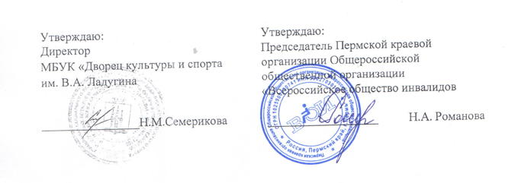

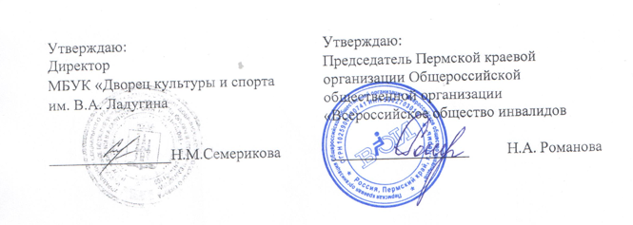





ПОЛОЖЕНИЕ

о проведении

Краевого Чемпионата по настольному теннису

для людей с инвалидностью

**«В теннисе нет границ – только возможности»**

Пермский край  
2025

1. ОБЩИЕ ПОЛОЖЕНИЯ

1. Цель мероприятия — привлечение людей с инвалидностью к систематическим занятиям адаптивной физической культурой и настольным теннисом.
2. Задачи мероприятия:

* пропаганда здорового образа жизни;
* адаптация и интеграция людей с инвалидностью в общество;
* достижение людей с инвалидностью равных с другими гражданами возможностей участия во всех сферах жизни общества;
* активное использование физической культуры и массового спорта в организации досуга инвалидов;
* укрепление дружеских и спортивных связей;
* популяризация настольного тенниса среди людей с инвалидностью.

1. МЕСТО И СРОКИ ПРОВЕДЕНИЯ МЕРОПРИЯТИЯ

2.1. Время проведения: **11 февраля 2025 года**; **начало соревнований 11:00**

2.2. Место проведения - Пермский край, город Добрянка, улица, Советская, 69 МБУК «Дворец культуры и спорта им. В.А. Ладугина;

2.3. Регистрация участников на месте проведения соревнований с 10:30 до 11:00.

3. ОРГАНИЗАТОРЫ МЕРОПРИЯТИЯ

3.1.Организаторами Мероприятия выступают: Пермская краевая

организация Общероссийской общественной организации «Всероссийское общество инвалидов» и МБУК «Дворец культуры и спорта им. В.А. Ладугина

3.2 Общее руководство по подготовке и проведению мероприятия возлагается на Пермскую краевую организацию ВОИ.

4.ТРЕБОВАНИЯ К УЧАСТНИКАМ МЕРОПРИЯТИЯ

И УСЛОВИЯ ИХ ДОПУСКА

4.1. К участию в Мероприятии допускаются спортсмены-инвалиды, члены Пермской краевой организации ВОИ.

Возраст участников от 18 и старше.

Максимальный состав команды 6 человек, в том числе:

- спортсменов - 5 человек;

- руководитель (сопровождающий) – 1 чел.

4.2. В мероприятии принимают участие спортсмены по 3 медицинским категориям.

4.3. Медицинские категории и группы участников:

1. группа — на креслах колясках;
2. группа — с поражением опорно-двигательного аппарата (ОДА, ДЦП, ампутация;
3. группа — общее заболевание, нарушение слуха, с нарушением интеллекта;

**4.4. Участники должны иметь при себе:**

**- единую форму команды;**

**- сменную обувь;**

- **ракетки для настольного тенниса и шарики;**

* страховой медицинский полис обязательного страхования;

5. ПРОГРАММА МЕРОПРИЯТИЯ

5.1.Регламент проведения мероприятия:

* 10:30 – начало регистрации участников;
* 10:50 – жеребьевка;
* 11:00 – начало мероприятия;
* 15:00 – закрытие мероприятия.

5.2. Питание участников соревнований.

5.3. Система соревнований будет зависеть от количества участников в каждой из 3 групп.

5.4.Организаторы оставляют за собой право внести изменения в программу мероприятия.

6. УСЛОВИЯ ПОДВЕДЕНИЯ ИТОГОВ

6.1.Победители и призеры соревнований определяются по наилучшему спортивно-техническому результату в каждой группе.

7. НАГРАЖДЕНИЕ

7.1. Победители и призеры соревнований награждаются медалями и грамотами.

8. УСЛОВИЯ ФИНАНСИРОВАНИЯ

8.1. Финансовое обеспечение мероприятия осуществляется за счет средств Пермской краевой организации Общероссийской общественной организации ВОИ, согласно календарному Плану основных мероприятий Пермской краевой организации ВОИ на 2025 год.

8.2. Страхование жизни и здоровья участников Мероприятия от несчастного случая проводится за счет средств Организаторов Мероприятия в соответствии **со своевременно поданной вами заявкой,** с указанием всех запрашиваемых данных

9. ПОДАЧА ЗАЯВОК НА УЧАСТИЕ

9.1.Официальная (именная) заявка (Приложение № 1) на участие в мероприятии подается в Пермскую краевую организацию ВОИ;

9.2. Прием заявок — до 03 февраля 2025 года на электронную почту: [pkovoi@narod.ru](mailto:pkovoi@narod.ru). С пометкой ТЕННИС. Все вопросы по телефону 8-909-112-12-30; 244- 91-28 (Элла Юрьевна);

**Данное Положение является официальным вызовом**

**на соревнования!**

Приложение 1

ОФИЦИАЛЬНАЯ (ИМЕННАЯ) ЗАЯВКА

на участие в Краевом Чемпионате по настольному теннису среди людей с инвалидностью

**«В теннисе нет границ – только возможности»**

г. Добрянка, 11.02.2025 год

Организация:___________________________________________________

|  |  |  |  |  |  |  |  |  |
| --- | --- | --- | --- | --- | --- | --- | --- | --- |
| № п/п | Фамилия,  имя, отчество  (полностью) | Дата, месяц, год рождения | Паспорт  серия, номер, дата  выдачи | Группа  инвалидности | Серия, № справки МСЭ, когда выдана, срок действия | Медицинская группа в соответствии с Регламентом | УНЧ ВОИ | Допуск врача |
|  |  |  |  |  |  |  |  |  |
|  |  |  |  |  |  |  |  |  |
|  |  |  |  |  |  |  |  |  |
|  |  |  |  |  |  |  |  |  |
|  |  |  |  |  |  |  |  |  |
|  | Сопровождающий |  |  |  |  |  |  |  |

Председатель: ­­­­­­­­­­­­­___________________________________________________________